**重要提示：**

1. **建议先卸载旧版本软件再安装新版本；软件升级不会卸载原数据库**

**2．为保证更新的软件可以直接打开原数据库，建议更新软件安装在原安装目录下！**

**2017年9月25日,版本:V1.2**

**更新修改内容:**

1、调整：附表1封面“高、中级技术人员名单”调整为“单位人员名单”，包括对应的填写说明、提示信息、表单打印等信息的调整。

2、增加：附表1中，“专业”增加词典项“无”。

3、增加：人员和设备仪器统计页面（包括打印），增加非技术人员合计项（系统自动合计）。

4、增加 ：单位人员、设备仪器增加“申请导入”功能，可从本单位已填写的其它资质类别的申请人员或设备仪器信息导入，包括相关附件。

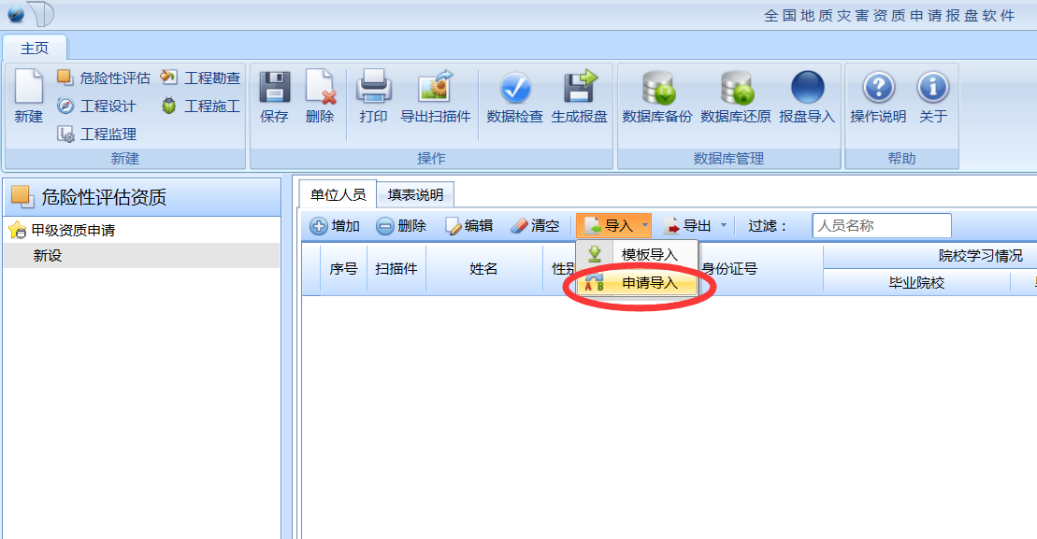

**2017年7月20日,版本:V1.1.0**

**更新修改内容:**

1、增加：各类资质申请书填写说明增加提示“纸质文档与电子文档必须一致”；  
2、增加：各类资质申请导出扫描件功能，包括技术人员扫描件，设备仪器扫描件和单位附件；  
3、增加：对于变更、补证、注销申请，“附件”标签页的附件列表增加一项“其他”

**2017年3月8日,版本:V1.0.4**

**更新修改内容:**

1、增加: 数据检查时,增加对“申请单位”自动校验功能，支持输入中文、半角英文、数字和中文状态的小括号“（）”,否则数据检查不通过;增加保存时自动过滤空格功能，即申请单位名称中含有空格符，进行保存时可自动去除空格符；

2、增加:技术人员“姓名”保存时,系统自动过滤空格功能，例如“王 刚”，保存后会自动替换后为“王刚”；

3、增加:报盘系统各类资质申请的扫描件列表中,当某一类别扫描件包含多个文件时,则系统根据文件名称自动排序；

4、增加:数据检查时增加对组织机构代码格式的校验功能，组织机构代码格式正确则检查通过；若格式不正确，则检查结果中提示“无效”， 需修改正确后才允许生成报盘文件;

5、修改:工作业绩“上一条”，“下一条”按钮不起作用问题；  
6、增加:工作业绩、设备、人员添加窗口增加显示“最小”，“最大”按钮.

**2017年2月10日,版本：v1.0.3**

**更新修改内容：**

1.增加：设备仪器、技术人员、工作业绩信息列表增加“扫描件”列，用于显示是否上传扫描件，若存在扫描件则显示“★”及扫描件数量（例如：★2），未上传扫描件则显示“☆”；

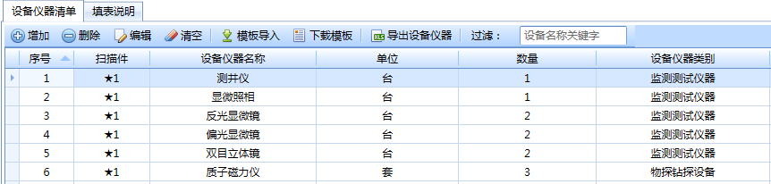

2.扫描件添加、删除操作后保存时做了保存校验，没有保存成功的扫描件，系统将给出提示保存不成功，需要重新上传扫描件。

3.增加：附表1（技术人员）和附表2（设备仪器）增加导出数据功能，可将列表数据按excle模板格式导出，并可将导出的文件从“模板导入”功能导入到系统中；

4.修改：在新设、延续申请中，打印时申请书第二页“岩土工程”统计显示错误问题；

5.修改：技术人员清空后，总人数显示问题；

**2017年1月18日,版本：v1.0.2**

**更新修改内容：**

（1）修改：打印附表二时显示错误   
（2）增加：技术人员表中，“等级”词典项 加“无”   
（3）调整：技术人员表中，“专业技术职称/职务资格证明”和“毕业证” 附件调整为非必填

（4）调整：技术人员表中，年龄由原按年计算调整为按年月日计算   
（5）增加：技术人员表中，附件格式支持PDF格式

（6）修改：设备仪器表打印时打印数据与录入数据不一致问题

（7）修改：设备仪器表EXCEL模板导入数据时，数据显示错误问题

（8）调整：业绩表中，合同额、保护财产输入非整形数据时的提示显示。

**2017年1月6日，版本：V1.0.1**

**更新修改内容：**

1. 增加功能：中、高级技术人员表打印时技术人员按专业和等级自动进行排序；  
   （2）修改新设、延续、补证、变更打印时单位基本信息中的单位性质显示错误（原显示为法人名称）；  
   （3）调整原资质证号长度为50；  
   （4）调整业绩表中（非危险性评估资质）专家组长，保护人员，保护财产为非必填项，同时添加业绩时，点击确定按钮对三个字段不校验；

（5）修改工作业绩表中保护人员和保护财产为空时，打印显示错误问题  
（6）调整技术人员填表说明中“从事地质灾害防治工作时间”为“从事地质灾害防治工作年限”；  
（7）取消数据检查时对技术人员的超龄检查功能；  
（8）调整原资质证号和原资质证书扫描件在新设丙级时为非必备，同时增加甲级、乙级时必填检查功能；  
（9）取消附件选中提示功能；  
（10）调整模板导入技术人员或设备仪器时，模板文件未关闭时导入报错的提示信息；

（11）取消对委托人身份证号和委托人邮箱的检查功能；